МУНИЦИПАЛЬНОЕ АВТОНОМНОЕ ДОШКОЛЬНОЕ ОБРАЗОВАТЕЛЬНОЕ УЧРЕЖДЕНИЕ «НИЖНЕТАВДИНСКИЙ ДЕТСКИЙ САД «КОЛОСОК»»
IV НАУЧНО – ПРАКТИЧЕСКАЯ КОНФЕРЕНЦИЯ
«ПРОКОПЬЕВСКИЕ ЧТЕНИЯ»

Исследовательская работа
«Волшебные превращения хлебного зернышка»

Выполнил: Галлямов Станислав
Руководители: Давыдова О.М
Галлямова М.А

Нижняя Тавда, 2019 г.
СОДЕРЖАНИЕ
ВВЕДЕНИЕ………………………………………………………………………….3
Глава 1. История возникновения хлеба и его значение в жизни человека…5
1.1. История возникновения хлеба…………………………………………………5
1.2. Значение и польза хлеба в жизни человека…………………………………...7
1.3. От зерна до буханки хлеба…………………………………………………….9
Глава 2. Волшебные превращения «от семени до хлеба»……………………13
2.1. Проращивание семян (ржи, пшеницы, ячменя)……………………………..13
2.2. Превращение зерна в муку …………………………………………………..17
2.3. Приготовление теста и выпечка хлеба………………………………………18
2.4. Результаты опроса воспитанников группы «Как ты относишься к хлебу?»20
Заключение………………………………………………………………………...21
Литература…………………………………………………………………………22
Приложение

ВВЕДЕНИЕ
Хлеб – всему голова!
(Пословица)
Практические все, без исключения, любят хлеб. Хлеб-это продукт человеческого труда, это символ благополучия и достатка. Именно хлебу отведено самое главное место на столе и в будни, и в праздники. Без него не обходится ни один приём пищи. Я предполагаю, что, изучив историю появления хлеба и технологию его приготовления, от зернышка до булки, я смогу сам провести познавательную опытно – исследовательскую работу, проследив в домашних условиях все этапы производства хлеба, а так же смогу привлечь внимание ребят из своей группы «Василек» к одной из главных ценностей нашей жизни, которая стала так обыденна - хлебу на нашем столе.
Многие дети не знают о труде людей, выращивающих хлеб, и относятся к хлебу небрежно (бросают, играют, крошат, лепят фигурки, выбрасывают недоеденные куски). Проект призван обратить внимание детей моей группы, какими усилиями появляется хлеб на нашем столе, воспитывать бережное отношение к хлебу, а так же мне попробовать себя в качестве исследователя, проследить самому всю цепочку волшебных превращений хлебного зернышка.
Цель: познакомиться с историей возникновения хлеба, проследить превращение хлебного зёрнышка в хлеб через опытно – исследовательскую работу, рассказать воспитанникам группы о важности хлеба на нашем столе.
Задачи исследования:
- изучить литературу по данной теме;
- расширить знания о значении хлеба в жизни человека;
- показать, каким трудом добывается хлеб (из истории и на собственном опыте);
- познакомиться с процессом приготовления хлеба в домашних условиях;
- провести опрос, опыты с проращиванием семян и проанализировать изученные результаты;
- воспитывать бережное отношение к хлебу, чувство благодарности и уважения к людям сельскохозяйственного труда;
- рассказать воспитанникам группы о результатах исследования.
Предметом исследования является хлеб.
Объектом исследования выявление пользы хлеба для человека.
Гипотеза: Хлеб – это не готовый продукт, который появляется самостоятельно, без особого труда со стороны человека; предполагаю, что в домашних условиях можно прорастить зерно, смолоть муку разных злаков и испечь хлеб.
Источники информации: литература по теме проекта, интернет-ресурсы, тематические карточки, собственные наблюдения.

Глава 1. История возникновения хлеба и его значение в жизни человека
1.1. История возникновения хлеба
На протяжении долгого времени, мы с мамой играли в курс «История – каменный век», из которого я узнал, что еще в каменном веке люди стали впервые выращивать хлебные зерна. Жизнь наших предков в те далекие времена была такой нелегкой, что главной заботой была забота о пропитании. В поисках пищи они-то и обратили внимание на злаковые растения. Эти злаки являются предками нынешних пшеницы, ржи, овса, ячменя. Древние люди заметили, что брошенное в землю зерно возвращает несколько зерен, что на рыхлой и влажной земле вырастает больше зерен. Долгое время люди употребляли в пищу зерна в сыром виде, затем научились растирать их между камнями, получая крупу, и варить ее. Так появились первые жернова, первая мука, первый хлеб. У дикорастущей пшеницы зерна с трудом отделялись от колоса. И, чтобы облегчить извлечение их, древние люди сделали еще одно открытие. К тому времени человек уже научился добывать огонь и применял его для приготовления пищи. Было подмечено, что подогретые зерна легче отделяются от колосьев. Собранные злаки начали нагревать на разогретых камнях, которые помещали в вырытые для этого ямы. Случайно человек обнаружил, что если перегревшиеся зерна, то есть поджаренные, раздробить и смешать с водой, каша получается гораздо вкуснее той, которую он ел из сырых зерен. Это и было вторым открытием хлеба. Примерно шесть с половиной - пять тысяч лет назад человек научился возделывать и культивировать пшеницу и ячмень. В то время изобрели ручные мельницы, ступки, родился первый печеный хлеб. Археологи предполагают, что однажды во время приготовления зерновой каши часть ее вылилась и превратилась в румяную лепешку. Своим приятным запахом, аппетитным видом и вкусом она удивила человека. Тогда-то наши далекие предки из густой зерновой каши стали выпекать пресный хлеб в виде лепешки.
Когда древний человек с великим трудом взрыхлил землю, посеял зерно, собрал урожай и испек из него хлеб, тогда он обрел и Родину. Прошло еще много времени и свершилось еще одно чудо. Древние египтяне научились готовить хлеб из сброженного теста. Считают, что по недосмотру раба, готовившего тесто, оно подкисло и, чтобы избежать наказания, он все же рискнул испечь лепешки. Получились они пышнее, румянее, вкуснее, чем из пресного теста. Именно так и получился хлеб, наиболее привычный для нас.

1.2. Значение и польза хлеба в жизни человека
Хлеб имеет большое значение в ежедневном питании каждого человека. При этом он универсален, и требуется человеку в любом возрасте – и детском, и взрослом, и пожилом. Издавна он представляет собой очень ценный продукт для жизнедеятельности человека.
А потому о нем существует масса пословиц и поговорок, с хлебом связанны многие суеверия. Что и подтверждает, что значение хлеба и хлебобулочных изделий в питании и жизни человека всегда было велико. Так в славянской культуре он всегда занимал важное место, являясь частью духовного развития. Такая же роль хлеба и во всех мировых культурах. Уж так сложилось исторически – без него было не выжить. А потому старики и сейчас учат молодых смахивать крошки в ладонь со стола и съедать, чтобы ничего не пропало. Особенно эта привычка присуща тем, кто переживал длительный голод в военное время.
Врачи отводят особое место значению хлеба и хлебобулочных изделий в питании человека. Они утверждают, что в среднем суточная норма потребления хлеба должна составлять не менее 250–350 г, в зависимости от возраста и массы тела человека. Благодаря различным подсчетам ученые определили, что в настоящее время люди в разных странах мира употребляют хлебные изделия от 150 г до 500 г в сутки.
Почти половину своей энергии человек берёт из хлеба. Детям нужно в день съедать 150 – 400 граммов хлеба (примерно 4 – 8 кусков). Этот продукт питания имеет огромную пищевую ценность. В нем содержится масса полезных веществ, необходимых для нормальной жизнедеятельности организма. Это белки, жиры, углеводы, минералы, витамины и пищевые волокна.
При ежедневном потреблении, только с помощью хлеба мы можем полностью удовлетворить потребность нашего организма в пищевых волокнах. Также хлеб обеспечивает нас половиной суточной нормы витаминов группы. В и углеводов, фосфора и железа, а также третью белков.
Хлеб давно и уверенно занял свое место в жизни человека и при этом он никогда не надоедает и не приедается. Этот продукт очень хорошо усваивается
и способствует нормализации пищеварения.

1.3. От зерна до буханки хлеба
Непросто приходит хлеб на стол. Процесс превращения зерна в хлеб мной изучено по специальным карточкам «Академии «Умница», курса «О том, кем работают люди в сельском хозяйстве». Данная последовательность представлена в виде иллюстраций. (Рис. 1 – 8).
Наступила весна, и тракторист вышел в поле, чтобы приготовить землю к посеву: вспахать, очистить от сорняков, внести удобрения, сделать борозды.
Рис. 1 Первый этап
Затем посевной комбайн прошел по всему полю и засеял его пшеницей. По ходу работы комбайна зернышки пшеницы закрываются сверху землей.
Рис. 2. Второй этап
Осенью, когда пшеница вырастет и созреет, другой комбайн, зерноуборочный, соберет урожай. Он срежет колосья, обмолотит их, отделит от мусора.
Рис. 3. Третий этап
Затем, грузовые машины отвезут зерно на элеватор. Там зерно будет храниться, пока его не отправят на переработку.
Рис. 4. Четвертый этап
Затем зерно отправят на мельницу, где оно пройдет первую обработку через специальные зерноочистительные машины. Там зерно очистится от оболочки и различной пыли.
Рис. 5. Пятый этап
Затем, в специальных устройствах зерно измельчат и превратят в муку.
Рис. 6. Шестой этап
Муку рассыплют по мешкам и отправят для хранения на склад.
Рис. 7. Седьмой этап
Со склада муку доставят на хлебопекарни, где из нее испекут вкусный хлеб разных сортов. И уже потом свежий хлеб можно будет купить в магазине.
Рис. 8. Восьмой этап.
Через данные этапы происходят волшебные превращения от хлебного зернышка до настоящего хлеба. Данный процесс является очень сложным и ответственным.

Глава 2. Волшебные превращения «от семени до хлеба»
2.1. Проращивание семян (ржи, пшеницы, ячменя)
Процесс подготовки, проращивания семени в сельском хозяйстве полностью автоматизирован. В домашних условиях это, конечно же, гораздо сложнее, но не менее увлекательно. В процессе изучения сельскохозяйственных профессий, мне стала интересна профессия агронома. Именно поэтому, мы решили провести данную работу, и понять, как агроном занимается на практике проращиванием семян. Перед проведением опытно – исследовательской работы №1, поставлена цель: подготовить, посеять и прорастить семена трех злаковых растений – пшеницы, ржи и ячменя.
Задачи:
- подготовить семена злаковых растений для посадки;
- ежедневно вести дневник наблюдений за качеством прорастания семян;
- сравнить характеристики пророщенных растений между собой (по скорости всхода семян, их высоте, количеству, внешним признакам и т.д.);
- сделать выводы о том, какие условия необходимы для проращивания семян в домашних условиях.
Этапы работы представлены в таблице 1.
Фото-отчет каждого этапа работы представлен в ПРИЛОЖЕНИИ 1.

Таблица 1
Этапы опытно – исследовательской работы №1
№ | Название этапа | Период | Описание работы | Результат
1 | Подготовительный этап | 1 день | Подготовка колосьев злаковых культур (рожь, ячмень, пшеница), очистка семян от оболочки. | -
2 | Замачивание семян |  | Замачивание семян в чистой воде – 3 ёмкости отдельно для каждого вида семян. | Разбухание семян
3 | Создание парникового эффекта | 2 – 4 день | Создание влажной парниковой, дышащей среды при помощи марли, ежедневное опрыскивание, наблюдение. | 1 день | -
 |  |  |  | 2 день | Единично в ячмене и ржи начали проклевываться корешки семян – 1-2 мм, в пшенице ростков нет.
 |  |  |  | 3 день | В большинстве семян проклюнулись корешки (рожь и ячмень одинаково – 2-3 мм, пшеница единично – 1 мм)
 |  |  |  | 4 день | Корешки семян достигли длины около 5-6 мм (рожь и ячмень). Пшеничные семена мало активны.
 |  |  |  |  | Появились первые стебельки длиной 2 мм.
4 | Посадка семян | 5 день | Посадка семян в грунт с разделителями, подписывание табличек, расстановка, полив растений | Корешки достигли длины в 6 мм. Стебельки растений длиной 2-5 см.
5 | Проращивание семян | 6 - | Наблюдение, ежедневное измерение высоты ростка каждого злака, полив, опрыскивание | Дни наблюдения за проращиванием семян |  | Длина стебля
 |  |  |  | 1 день |  | 5-6 см
 |  |  |  | 2 день |  | 7-11 см
 |  |  |  | 3 день |  | 11-15 см
 |  |  |  | 4 день |  | Более 15 см
 |  |  |  | Рожь и ячмень проросли все семена, однородно, примерно одной высоты, пшеница единично, большинство семян так и не взошли.
В результате опытно – исследовательской работы можно сделать следующий вывод:
- подготовка семян к проращивания довольно трудоемкий процесс. В сельском хозяйстве данная деятельность автоматизирована, в домашних же условиях это возможно лишь руками (в случае, если семена в колосьях).
- при замачивании семян происходит их набухание (семена увеличиваются в размере), что способствует более скорому прорастанию растений.
- для подготовки семян к посадке создают влажные, «дышащие» условия, ежедневно опрыскивая, можно довольно быстро увидеть, как проклевываются первые корешки растений, а так же стебли. Нельзя переувлажнять семена, т.к. они могут закиснуть.
- когда семена готовы к посадке, их высаживают в грунт, ежедневно увлажняя его, можно увидеть, как быстро прорастает каждое семя, увеличивается длина его стебля.
- стоит отметить, что каждый из видов семян содержались в одинаковых условиях (свет, вода, воздух), но пшеничные семена взошли лишь единично, большинство из них так и не оказались всхожими (см.Приложение 1). Возможные причины малого процента всхода семян пшеницы: качество семян, условия хранения и т.д.

2.2. Превращение зерна в муку
В сельском хозяйстве, на этапе переработки зерна в муку данный процесс проходит с помощью специальной мельницы. Зерно перемалывается на очень мелкие частицы и приобретает пылеватую структуру, превращается в муку. В домашних же условиях этого достичь гораздо сложнее. Все же, мне хотелось попробовать себя в качестве мельника и дома получить муку при помощи специального устройства – мини – мельницы (для кофе, перца и любого другого зерна). Перед проведением опытно – исследовательской работы №2 поставлена цель: узнать, можно ли получить муку в домашних условиях.
Гипотеза: предположу, что в домашних условиях я смогу превратить зерна в муку.
Ход работы:
- Очистить зерно от оболочки
- В мини – мельницу насыпать немного зерна (рожь, пшеницу, ячмень).
- Привести в действие механизм мельницы.
- Получить готовую муку.
Вывод: гипотеза подтвердилась, в домашних условиях возможно получить муку из зерна.

2.3. Приготовление теста и выпечка хлеба
Заключительный этап переработки муки – это выпечка хлебобулочных изделий. Цель опытно – исследовательской работы №3 – испечь в домашних условиях хлеб.
Гипотеза: в домашних условиях можно испечь вкусный и полезный хлеб.
Ход работы:
Ингридиенты:
- Мука — 4,5 стакана
- Вода — 2 стакана
- Дрожжи сухие быстродействующие — 1 ст. ложка
- Сахар — 3 ч. ложки
- Соль — 1 ч. Ложка
Этапы приготовления пшеничного хлеба показан в таблице №2.
Таблица 2
Этапы приготовления пшеничного хлеба
№ этапа | Процесс приготовления
1 | В глубокую посуду налить стакан теплой воды, всыпать дрожжи, сахар, перемешать. Оставить на 10-15 минут подходить дрожжам
2 | В другой емкости смешать со стаканом теплой воды соль, сахар. Затем влить дрожжи, которые к этому моменту должны уже подойти. Просеять муку и небольшими частями всыпать в получившуюся массу, перемешивая. Нужно тесто, напоминающее своей консистенцией густой йогурт или сметану.  Посуду с будущей опарой отставить в сторону на полчаса, место должно быть теплым, чтобы она хорошенько поднялась.
3 | Всыпать оставшееся количество муки, замесить тесто. После замеса, тесто нужно переложить в глубокую большую емкость. Оставьте его отдыхать на часик в теплом месте
4 | Тесто должно увеличиться в объеме, через полчаса его нужно немного примять
5 | Через час, снова примять тесто, после чего сформировать из него заготовки хлеба желаемой формы. Выложить их на противень застеленный листом пергамента. Поверх можно сделать надрезы ножом.  В таком состоянии оставить полежать наши заготовки на 20-30 минут. Хлебушек немного поднимется
6 | Включить духовку нагреваться, температуру установить на 180 градусов  Запекать хлеб 30-40 минут, после оставить остывать на решетке.

Вывод: в домашних условиях из готовой муки возможно приготовить вкусные и полезные хлебобулочные изделия. Данный процесс очень увлекательный и интересный.

2.4. Результаты опроса воспитанников группы «Как ты относишься к хлебу?»
Процесс превращения хлебного зернышка в муку очень увлекателен, в данной исследовательской работе мне удалось повторить в домашних условиях практически все этапы переработки зерна.
Так же стало интересно, а мои друзья, воспитанники группы «Василек» знают ли о том, как в сельском хозяйстве получают хлеб, какое значение он имеет для человека, и хотели бы ребята узнать о хлебе больше.
Мы с воспитателем задали ребятам 5 вопросов (ПРИЛОЖЕНИЕ 2):
- Любишь ли ты хлеб?
2) Какой хлеб для тебя вкуснее всего?
3) Знаешь ли ты, из чего получают хлеб?
4) Знаешь ли ты, чем полезен хлеб?
5) Хотел бы ты узнать о хлебе больше?
22 человека ответили на вопросы анкеты.
На первый вопрос: «Любишь ли ты хлеб?» большинство ребят – 21 человек ответили – «Да», 1 человек – «Нет».
На второй вопрос: «Какой хлеб для тебя вкуснее всего?» 7 человек ответили - черный, 15 человек – белый.
На третий вопрос: «Знаешь ли ты, из чего получают хлеб?» все 22 человека ответили – «Да».
На четвертый вопрос: «Знаешь ли ты, чем полезен хлеб?» все 22 человека ответили – «Да».
На пятый вопрос: «Хотели бы вы узнать о хлебе больше?» все ответили положительно.
Таким образом, данный опрос показал, что ребята группы «Василек» детского сада «Колосок» знают, из чего получают хлеб, о его полезных свойствах, большинство из ребят хлеб очень любят, особенно белый, и чуть меньше черный, кроме того, каждый хотел бы получить еще больше информации о хлебе.

ЗАКЛЮЧЕНИЕ
В процессе проведения исследовательской работы я открыл для себя много интересных и удивительных фактов о хлебе. Подробно изучив историю появления хлеба и технологию его приготовления, от зернышка до булки, я смог сам провести познавательную опытно – исследовательскую работу, проследив в домашних условиях все этапы производства хлеба, а так же смог привлечь внимание ребят из своей группы «Василек» к одной из главных ценностей нашей жизни, которая стала так обыденна - хлебу на нашем столе. Как оказалось, ребята уже многое знают о хлебе, но всем хотелось бы узнать еще больше о том, какими полезными свойствами обладает хлеб, как возможно дома самостоятельно получить муку и т.д., поэтому в дальнейшем мной планируется провести для ребят викторину с играми, загадками и презентацией процесса производства хлеба на моем примере, а так же, провести опыты по выращиванию зерновых культур и получению муки.
Данный процесс волшебного превращения хлебного зернышка очень сложен, разнообразен. Из зерна получают самые различные продукты – муку, разного сорта, которая может использоваться как самостоятельно, так и перерабатываться далее на хлебобулочные изделия. Мне удалось попробовать себя в качестве профессии – агронома, семеновода, мельника, пекаря.
Проведенные опыты, исследования, опросы научили меня делать выводы, сравнения и наблюдения, которые пригодятся для ведения научно – исследовательской работы в будущем.

ЛИТЕРАТУРА
- Академия «Умница» курс о том «Кем работают люди в сельском хозяйстве» М.: Умница, 2015
- Леонова С. А. Способ получения хлеба М.: Феникс, 2008.

ПРИЛОЖЕНИЕ

ПРИЛОЖЕНИЕ 1
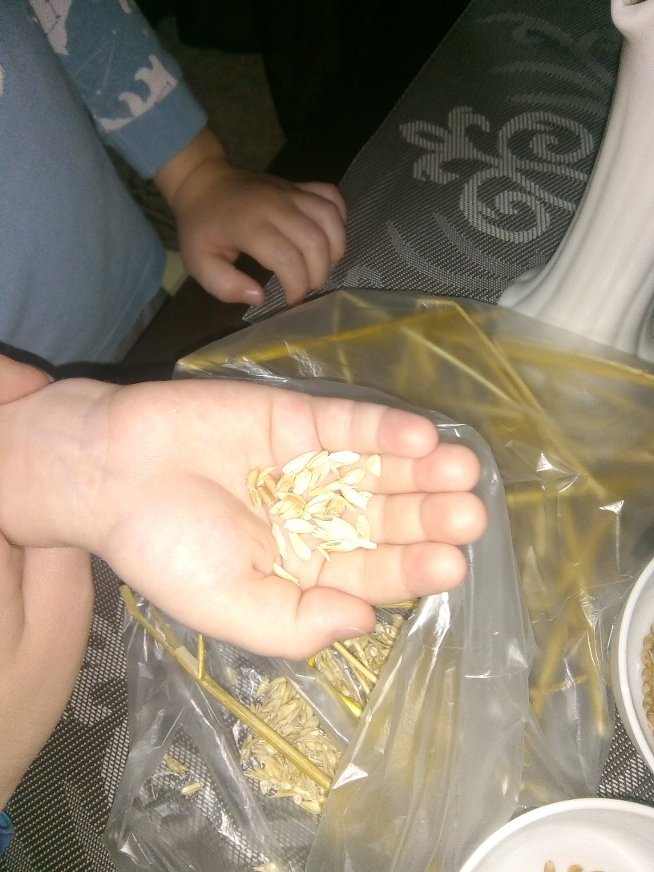
Опытно – исследовательская работа по проращиванию семян ржи, пшеницы и ячменя
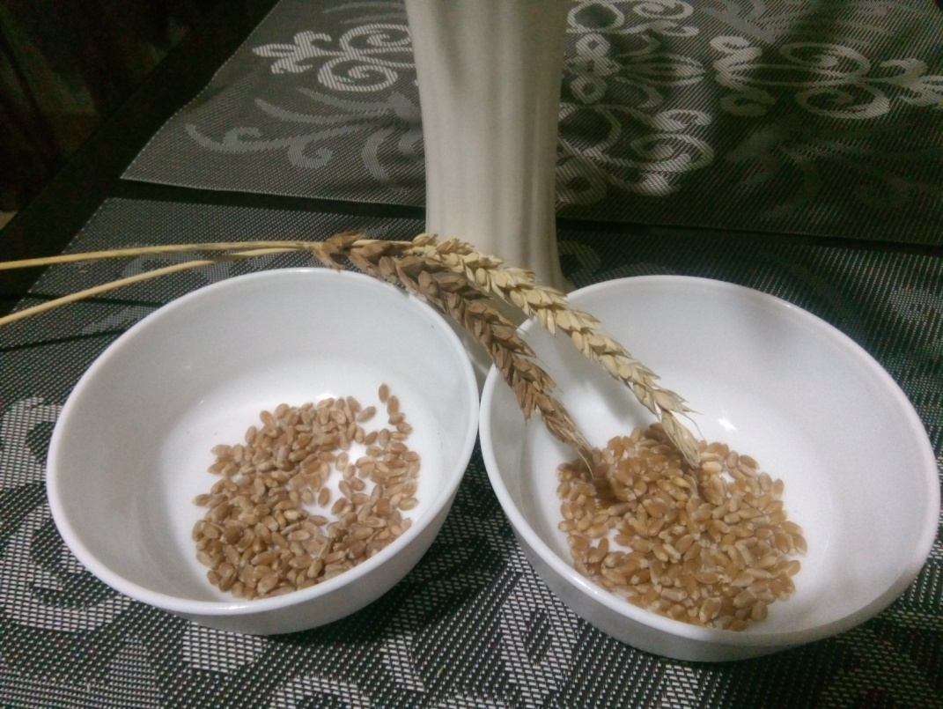
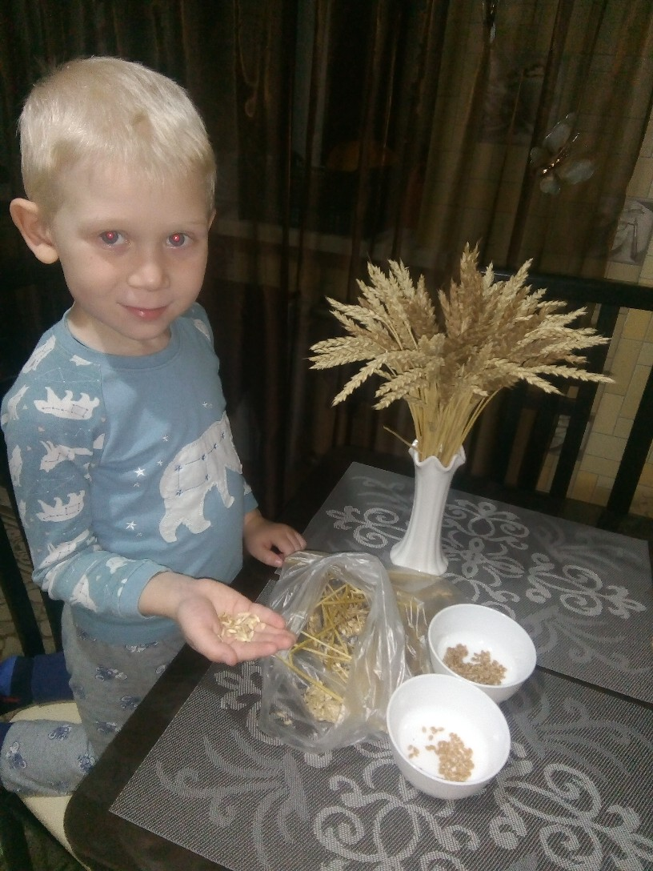

Подготовительный этап
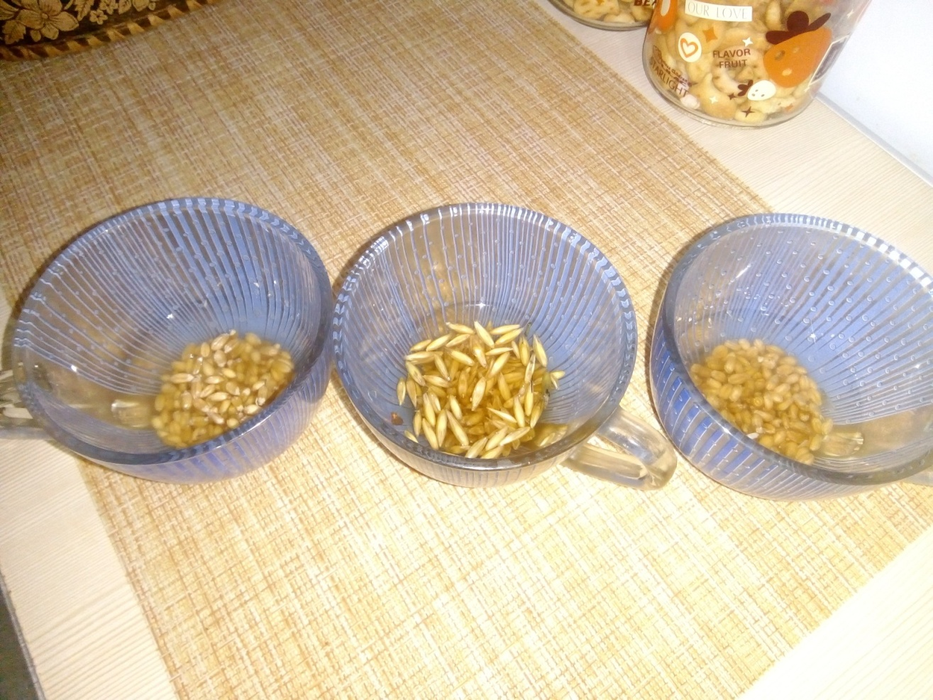
Пшеница
Рожь
Ячмень
Замачивание семян
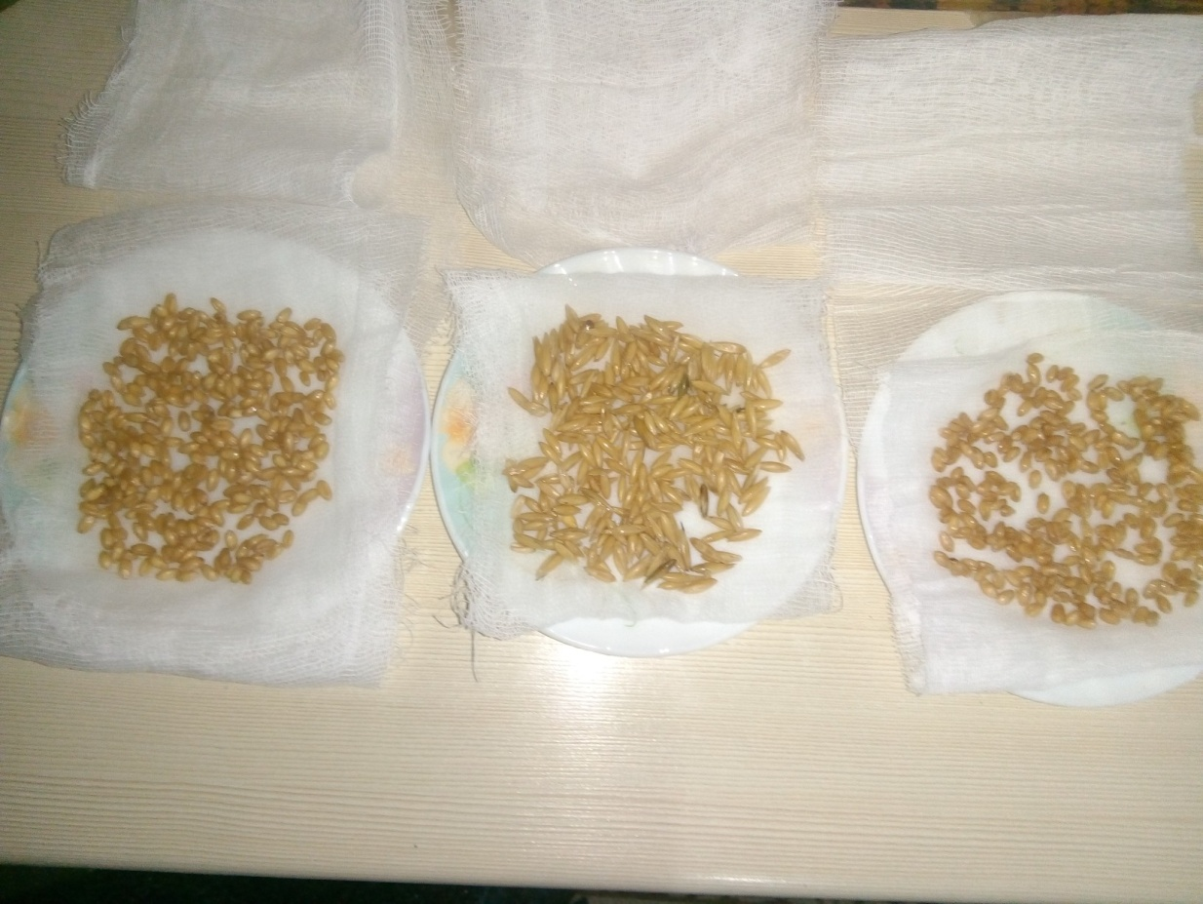
Рожь
Ячмень
Пшеница

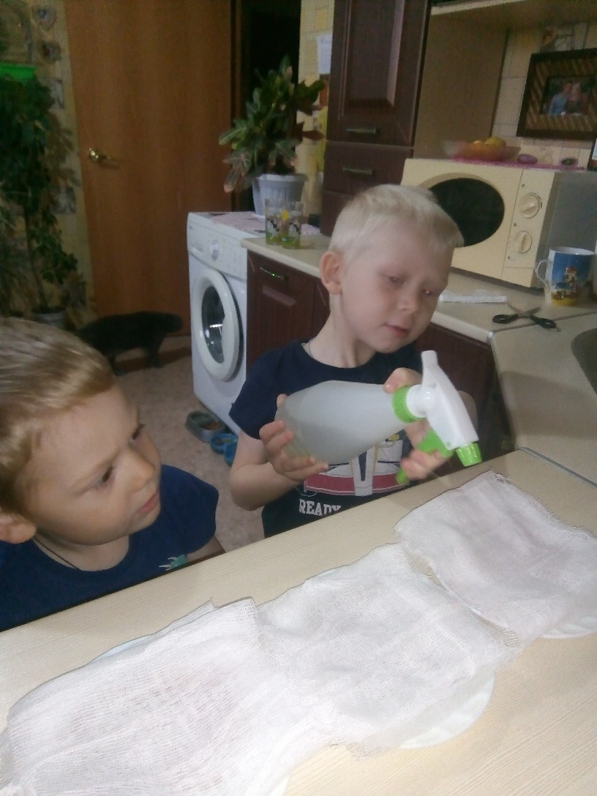

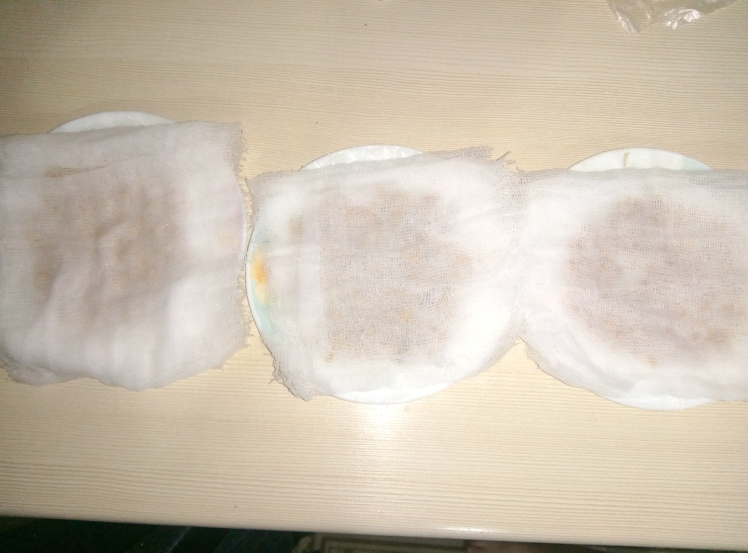

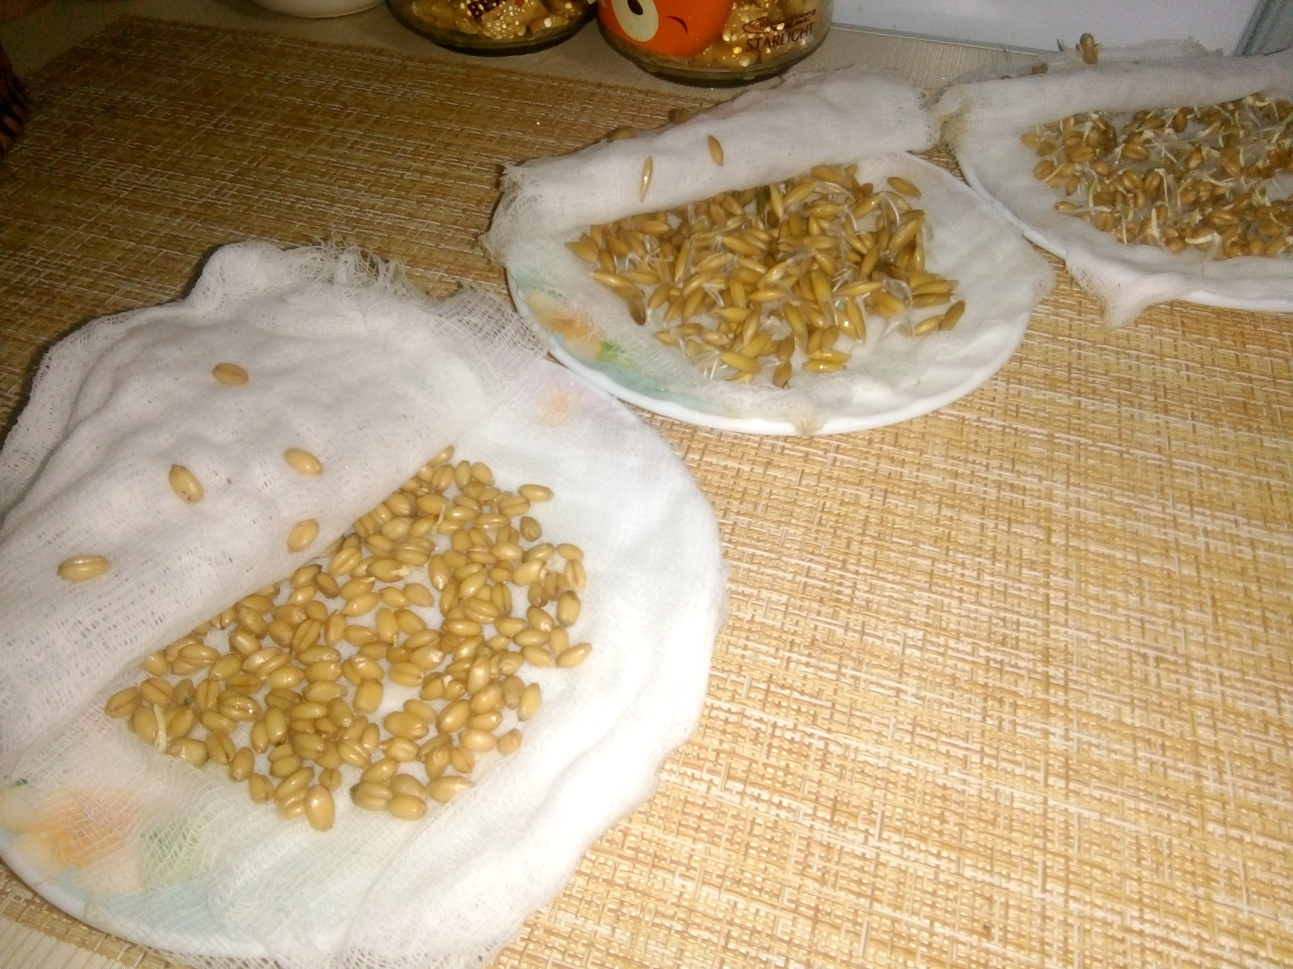
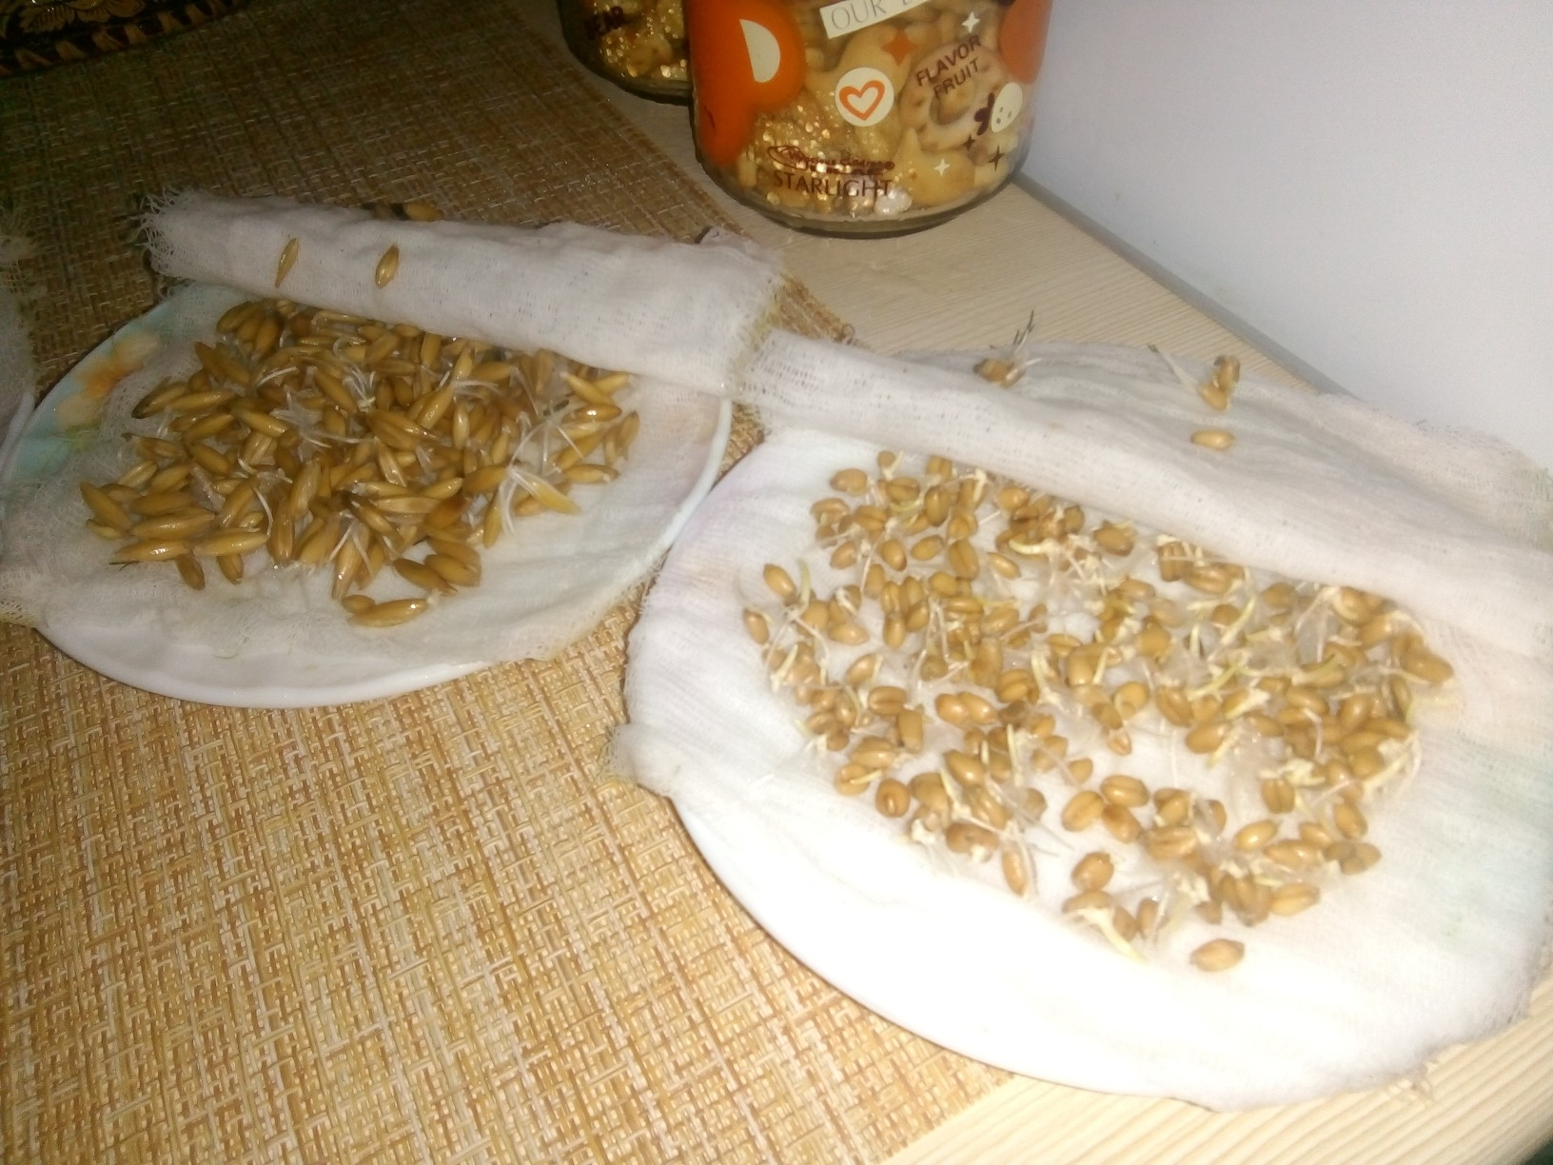
Создание парниковых условий
Этапы прорастания семян
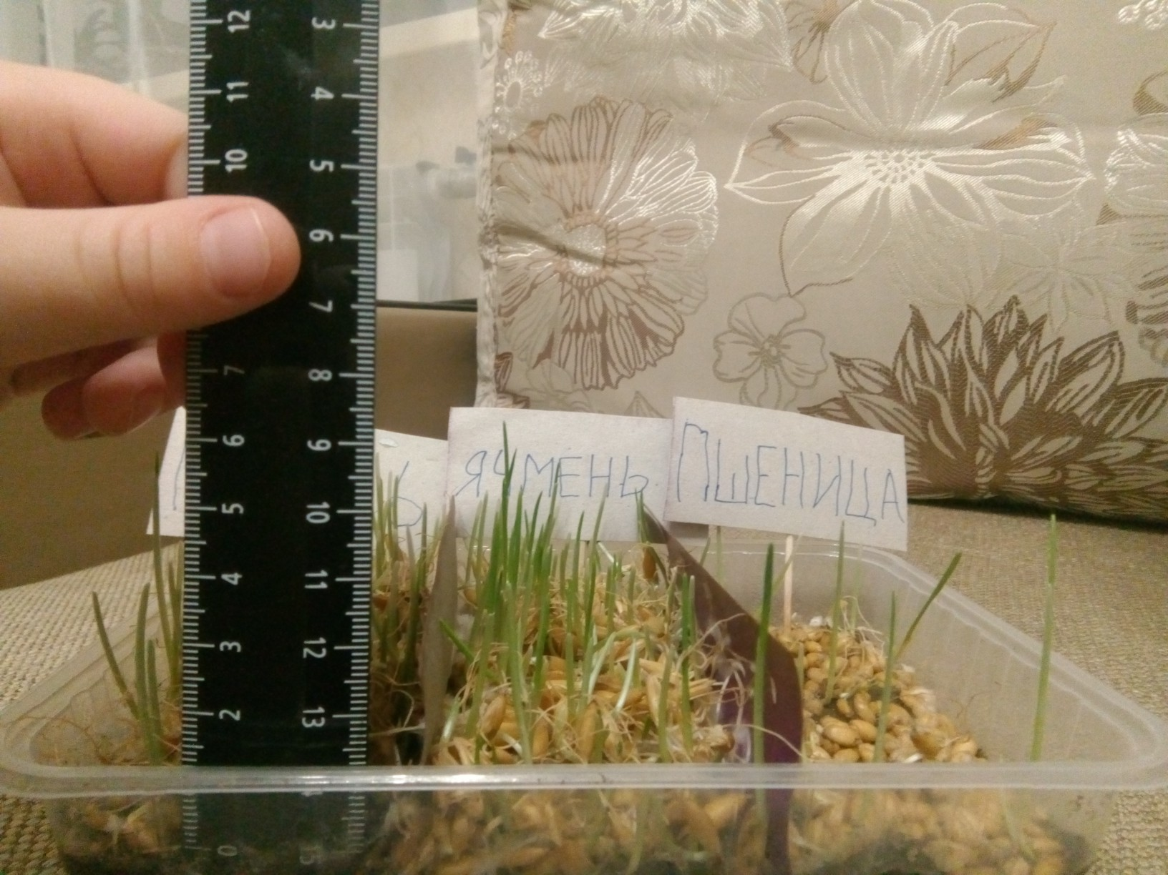
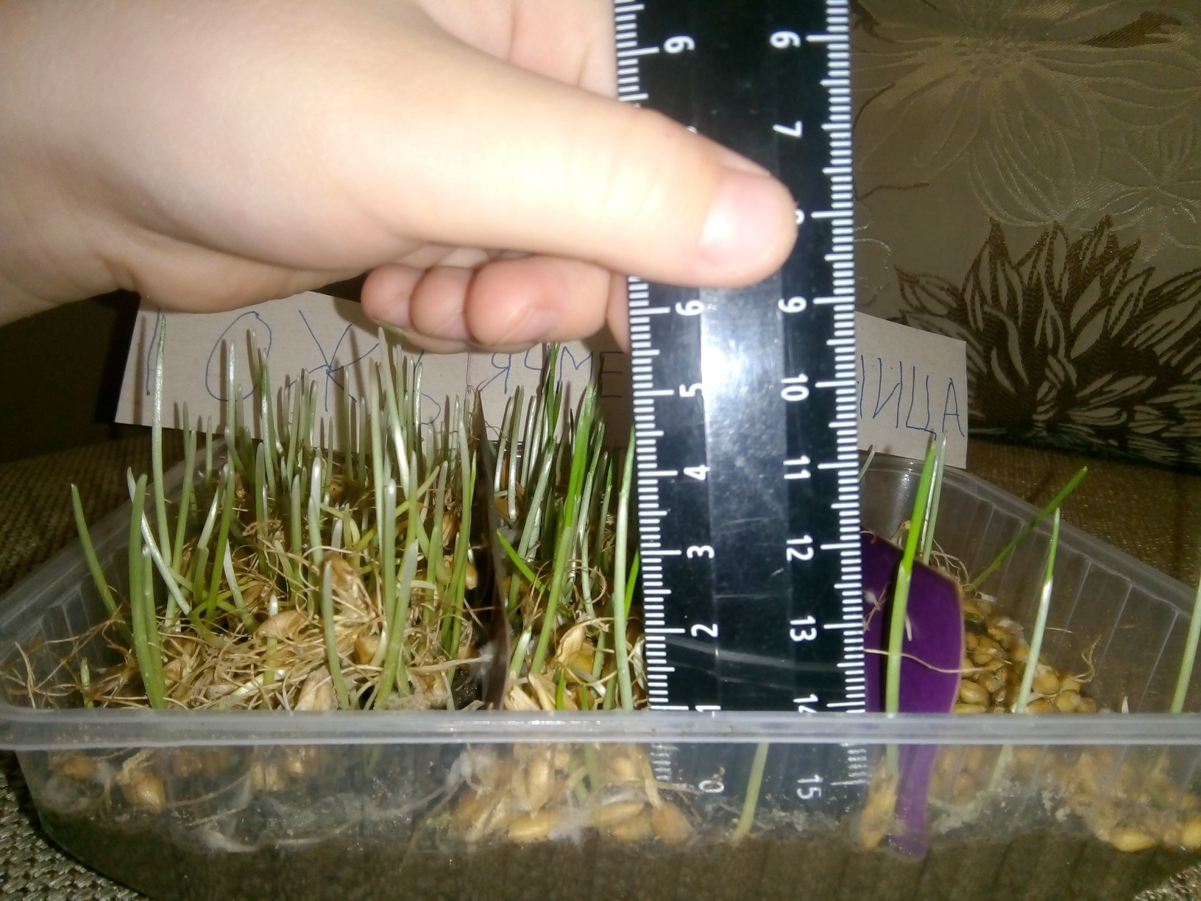

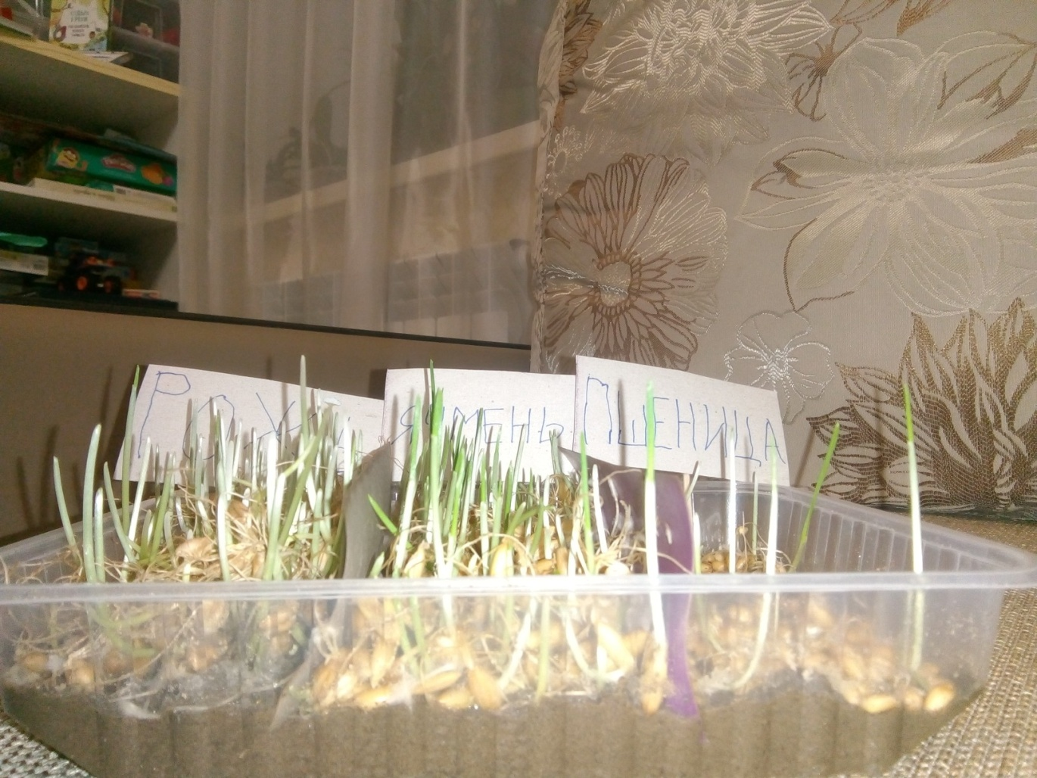
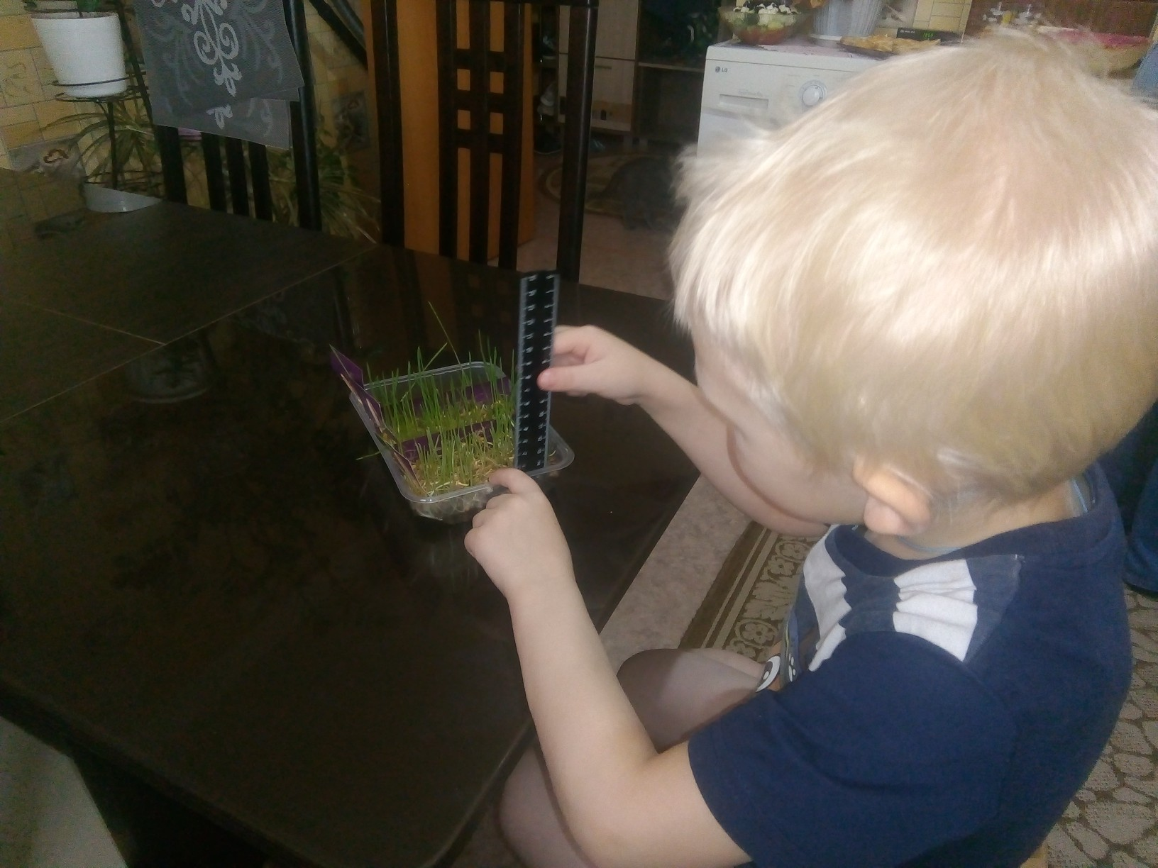
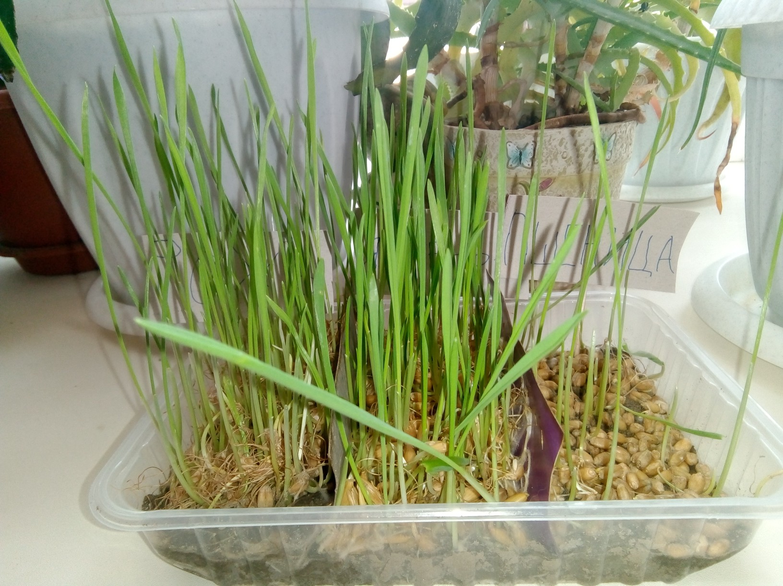

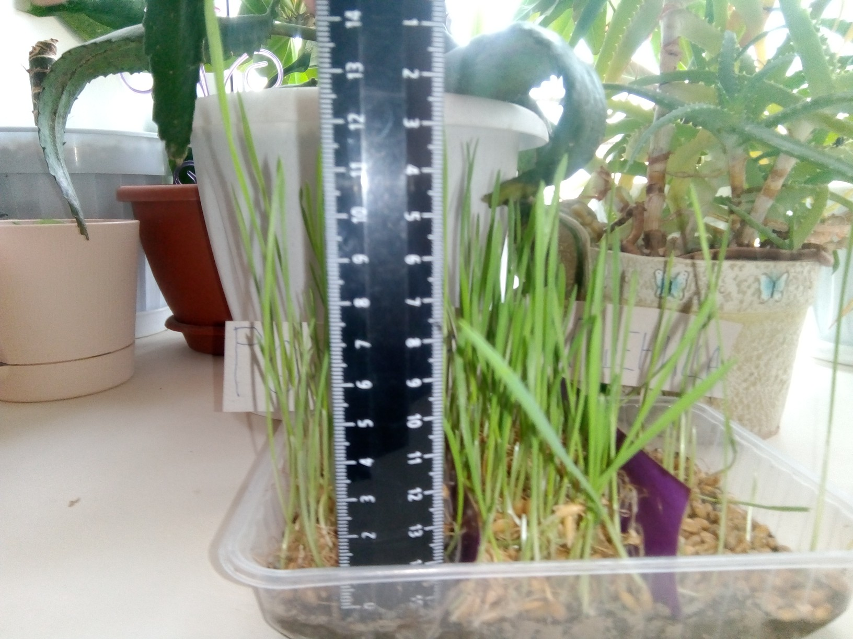
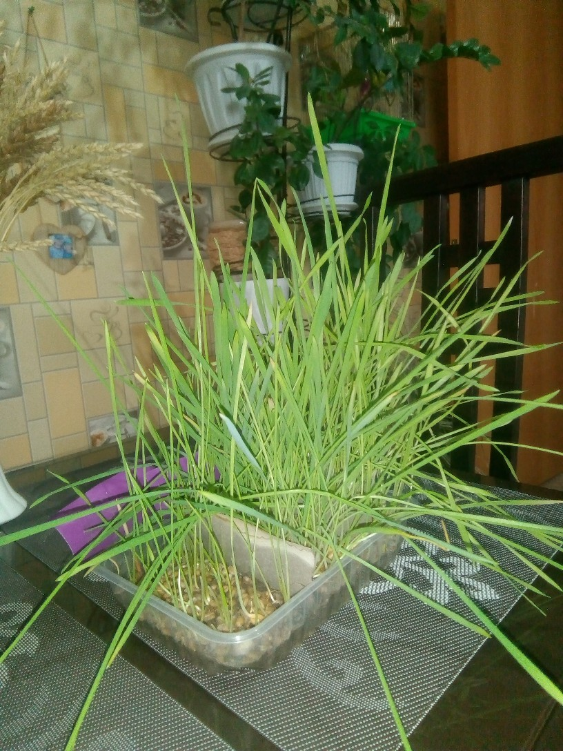

ПРИЛОЖЕНИЕ 2
Анкета для детей группы «Василек»
«Как ты относишься к хлебу?»
Воспитатель помогает участникам опроса ответить на вопросы анкеты:
Дорогие ребята, Галлямов Стас проводит исследование, посвященное хлебу, предлагаю вам ответить на некоторые вопросы, которые помогут Стасу в написании исследовательской работы. Я буду зачитывать для вас вопросы, а вы по каждым вопросом обведете в кружок тот ответ, который считаете нужным. Например, Да – зеленый смайлик, нет – красный смайлик, а так же ответом может служить картинка (вопрос №2). Спасибо за ваши ответы!
- Любишь ли ты хлеб?
А) да
Б) нет
2) Какой хлеб для тебя вкуснее всего?
А) черный
Б) белый
3) Знаешь ли ты, из чего получают хлеб?
А) Да
Б) Нет
4) Знаешь ли ты, чем полезен хлеб?
А) Да
Б) нет
5) Хотел бы ты узнать о хлебе больше?
А)Да
Б) Нет

Бланк ответов для детей

- 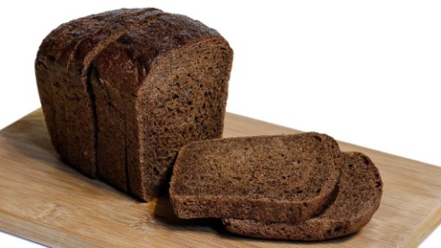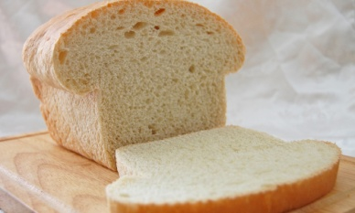

ПРИЛОЖЕНИЕ 3
Анкетирование воспитанников группы «Василек»
